Методические указания
к выполнению контрольной работы

Для решения контрольных задач и сдачи экзамена необходимо изучить следующие вопросы курса:
1. Принципиальные схемы базовых логических элементов ТТЛ и КМДП. Принципы их работы.
2. Построение на основе базовых логических схем И-НЕ, ИЛИ-НЕ таких комбинационных схем как: ИСКЛЮЧАЮЩИЕ-ИЛИ, дешифраторы, мультиплексоры, демультиплексоры, сумматоры, АЛУ;
3. Триггеры типа RS, D, JK;
4. Счетчики: двоичные, десятичные, с произвольным коэффициентом пересчета; асинхронные и синхронные.
5. Регистры параллельные и последовательные; делители на основе регистров и генераторы ПСП.
6. ОЗУ и ПЗУ;
7. Функциональные устройства на основе выше перечисленных схем.
8. Операционные усилители (ОУ) и их параметры
9. Функциональные узлы на основе ОУ: инвертирующие и неинвертирующие усилители с заданным коэффициентом передачи, сумматоры и вычитатели, интеграторы и дифференциаторы, линейные детекторы, активные фильтры, генераторы гармонических и импульсных напряжений.

Литература
1 Алексеенко А.Г., Шагурин А.А. Микросхемотехника / Под ред. И.П. Степаненко – М.: Радио и связь, 1982.-416с.
2. Игнатов А.Н. и др. Классическая электроника и наноэлектроника.- М.: Флинта: Наука, 2009. - Стр. 265-296
3. Игнатов А.Н. и др. Основы электроники. СибГУТИ.-Новосибирск, 2005. - Стр. 150-190.
4. Шило В.Л. Популярные цифровые микросхемы: Справочник.-М.: Радио и связь, 1989.
5. Пухальский Г.И., Новосельцева Т.Я. Проектирование дискретных устройств на интегральных микросхемах: Справочник. - М.: Радио и связь, 1990.
6. Проектирование импульсных и цифровых устройств радиотехнических систем. Под редакцией Казаринова Ю.М.-М.: Высш. шк., 1985.
7. Петровский И.И. Логические ИС КР1533, КР1554. Справочник в двух частях. Бином, 1993.

Вариант 31
Задача 1. Приведена схема регистра сдвига с обратными связями.
Составить таблицу состояний регистра. Исходное состояние регистра 0000.
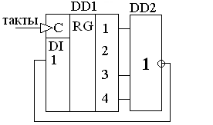
 | Выходы
№  такта | 1 | 2 | 3 | 4 | DD2
0 | 0 | 0 | 0 | 0
1
2
3
4
5
6
…
Таблицу заполнять до тех пор, пока устройство не войдет в стационарное состояние.

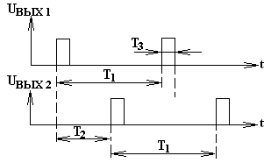
Задача 2. Используя микросхемы счетчиков и др. элементов составить схему, на выходах которой выдается сигнал, представленный на рисунке 2.

Т₁=55 мкс, Т₂=23 мкс, Т₃=1 мкс

Рисунок 2

Задача 3
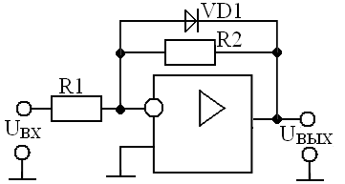
На входе устройства действует гармонический сигнал. Рассчитать коэффициент передачи устройства для положительного и отрицательного полупериодов сигнала на входе. Привести осциллограммы входного и выходного сигналов. Считаем, что диод идеальный (R_{ПР}=0, R_{ОБР}=∞), R1= 1 кОм, R2= 4 кОм.

Рисунок 3

